Лабораторная работа №5

Отчет

Зубов Иван Александрович

Содержание

# 1 Цель работы

Научиться пользоваться операциями chezmoi

# 2 Выполнение лабораторной работы

Скачиваем pass и gopass

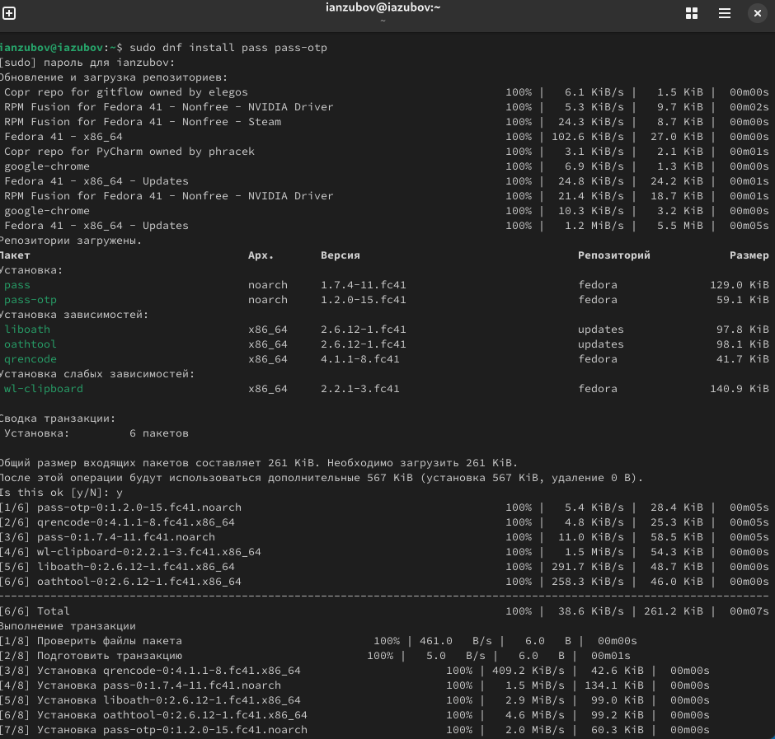

Рис. 1: Скачиваем pass и gopass

Просмотр списка ключей

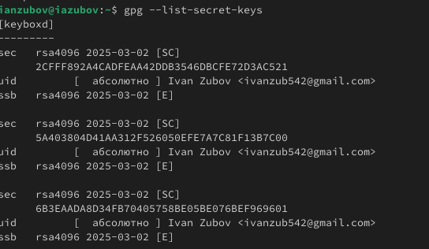

Рис. 2: Просмотр списка ключей

Инициализируем хранилище и синхронизация с git

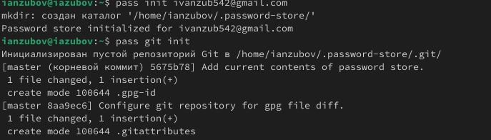

Рис. 3: Синхронизация с git

Задаем адрес репозитория на хостинге

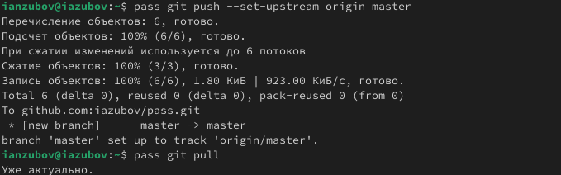

Рис. 4: Задаем адрес репозитория на хостинге

Закоммитим и выложим изменения и проверяем статус синхронизации

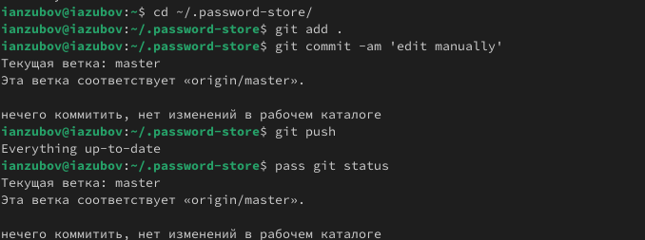

Рис. 5: Отправляем на гитхаб

Скачиваем интерфейс для взаимодействия с броузером (native messaging)

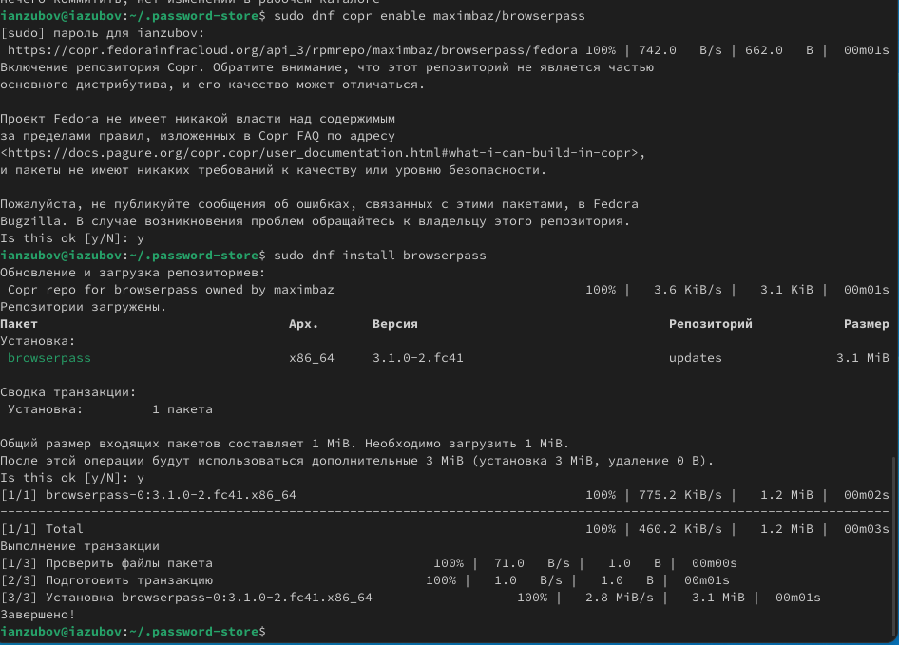

Рис. 6: Скачиваем интерфейс

Добавляем свой пароль и заменяем его

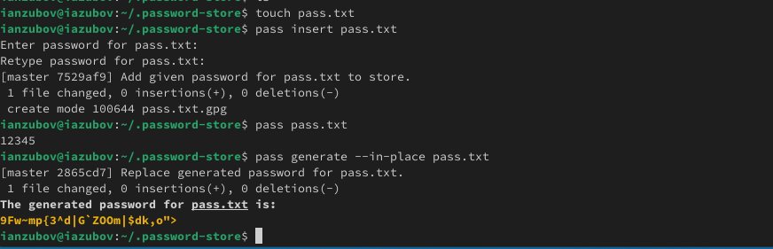

Рис. 7: Добавляем пароль

Установим дополнительное программное обеспечение

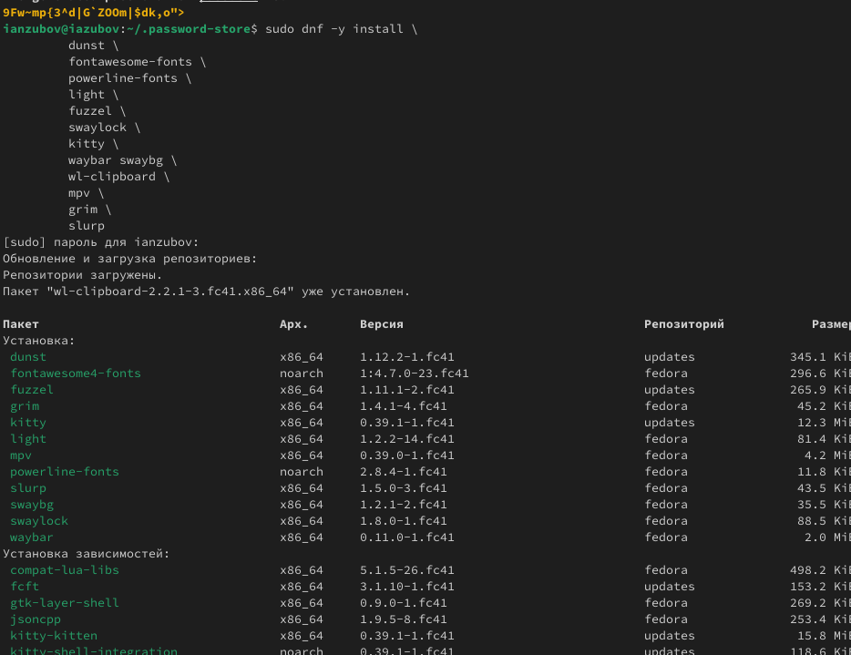

Рис. 8: Установка программного обеспечения

Установим шрифты

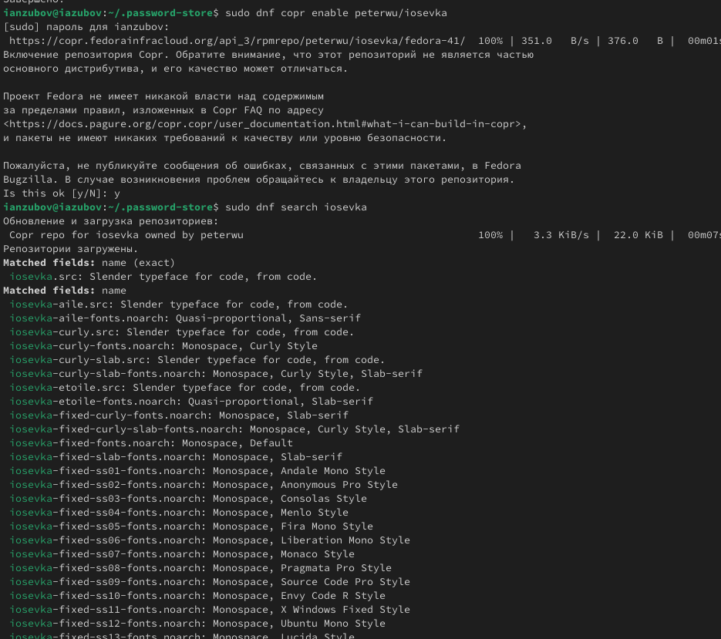

Рис. 9: Установка шрифтов

Установка бинарного файла. Создадим новый репозиторий

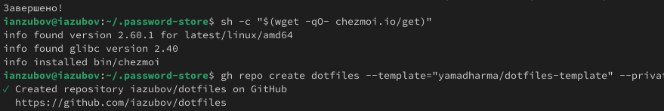

Рис. 10: Создадим новый репозиторий

Инициализируйте chezmoi с вашим репозиторием dotfiles и проверим измения

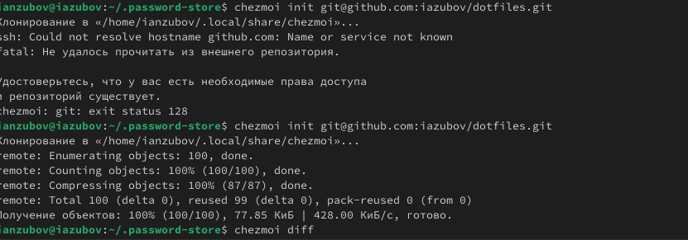

Рис. 11: Подключение репозитория к своей системе

Откроем виртуальную машину, которая осталась у нас с прошлого семестра.Инициализируем chezmoi с вашим репозиторием dotfiles и проверим изменения.



Рис. 12: Задаем адрес репозитория на хостинге

Извлеките последние изменения из своего репозитория и посмотрите, что изменится, фактически не применяя изменения.Автоматически фиксируйте и отправляйте изменения в репозиторий

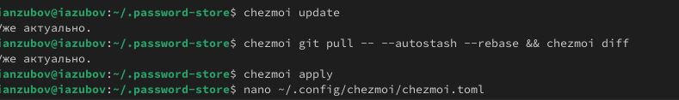

Рис. 13: Ежедневные операции c chezmoi

Изменяем файл

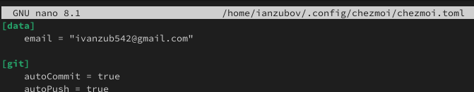

Рис. 14: Изменяем файл

# 3 Выводы

Я научился пользоваться операцией chezmoi